Завтрак  Виноград  Каша кукурузная молочная  Бутерброд с маслом сливочным  Какао с молоком  Сок  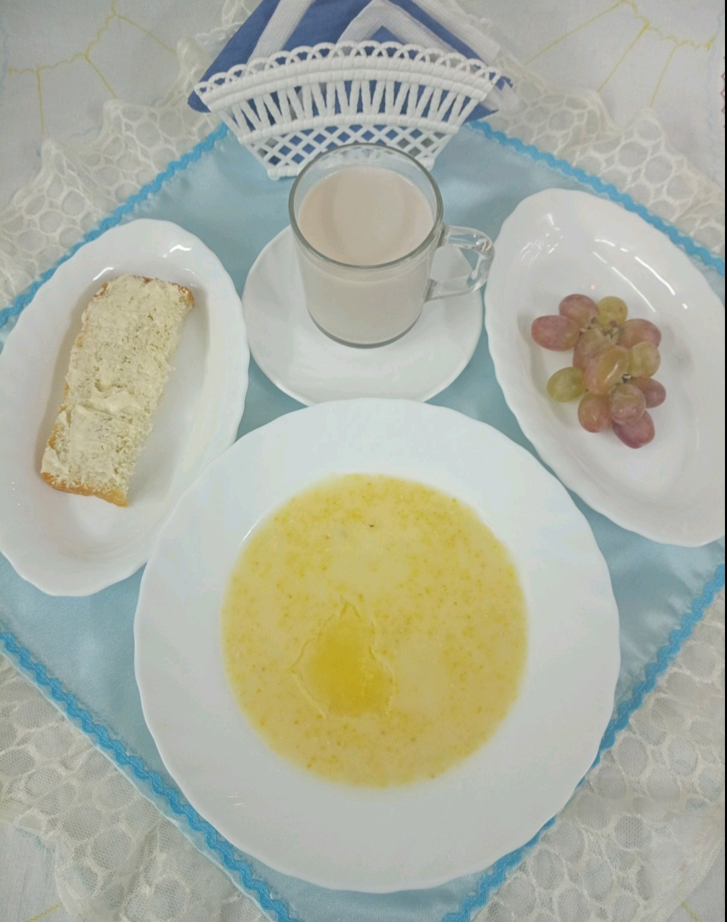 | Обед  Салат из свежих помидоров и огурцов  Суп сырный  Суфле куриное  Картофельное пюре  Компот из чернослива  Хлеб столичный  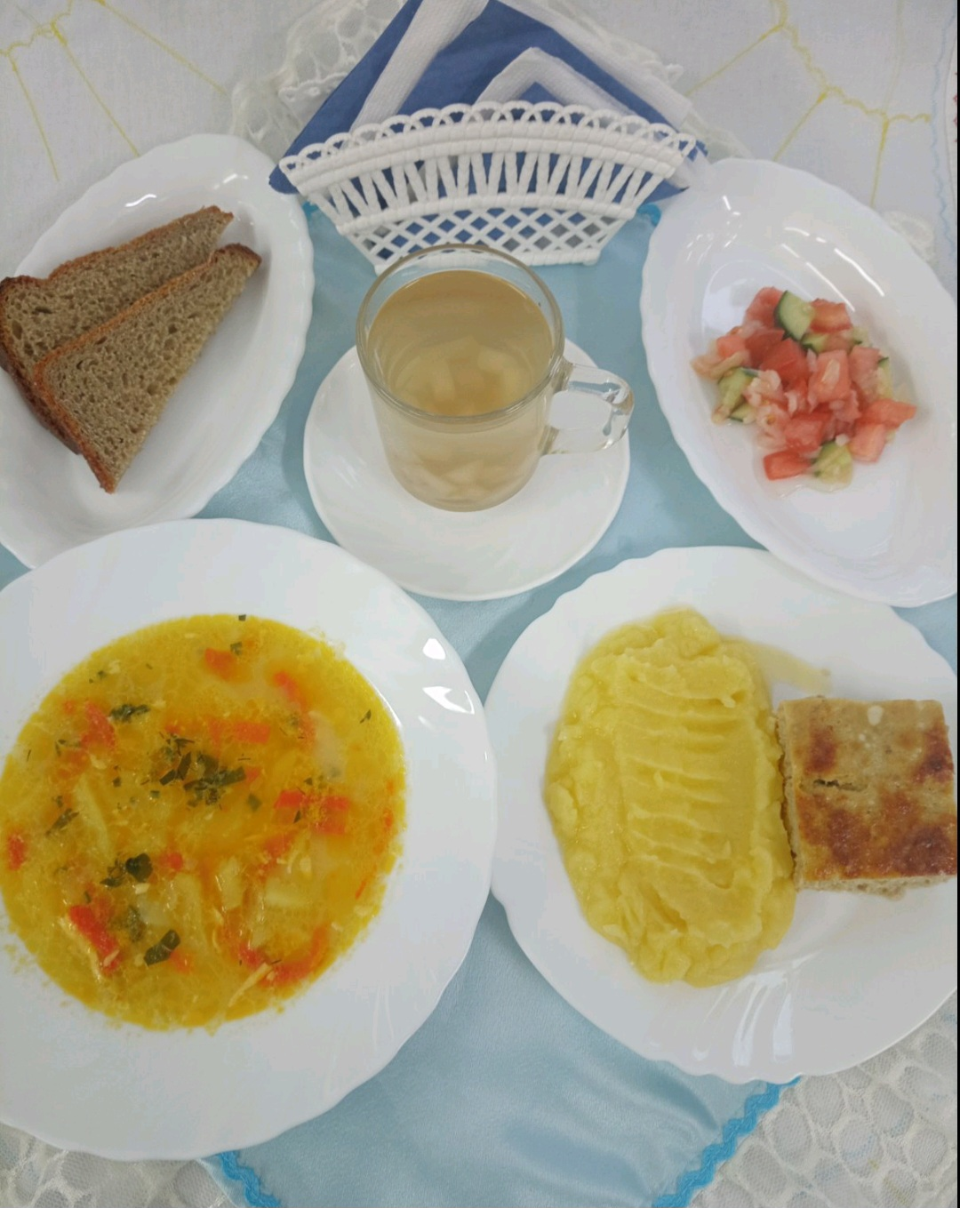
Полдник  Чай насыщенный молоком  Яблоки, фаршированные с изюмом  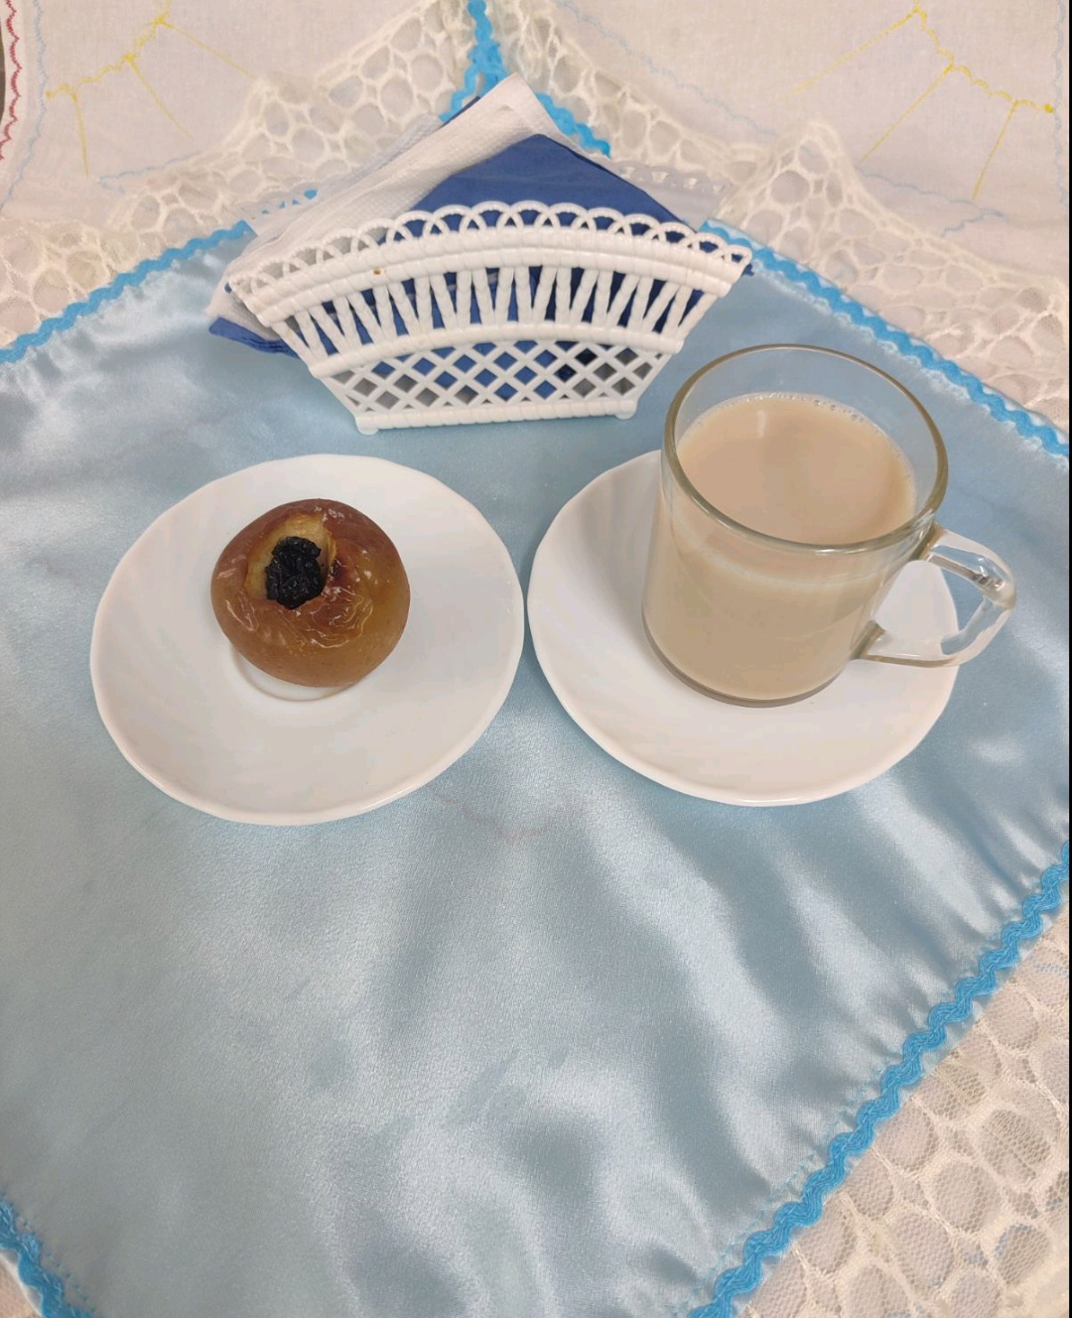 | Ужин  Винегрет  Омлет натуральный с маслом  Кисель из сухих фруктов  Хлеб пшеничный  